Miércoles
25
de Noviembre

Educación Preescolar
Educación Física

Creamos con nuestro cuerpo

Aprendizaje esperado: Propone distintas respuestas motrices y expresivas ante un mismo problema en actividades lúdicas.

Énfasis: Identifica diversas soluciones para un problema motriz favoreciendo sus patrones básicos de movimiento relacionado a su potencial expresivo y competencia motriz.

¿Qué vamos a aprender?

Aprenderás a crear diferentes posturas con tu cuerpo.

Recuerda que para realizar estas actividades deberás usar ropa cómoda y despejar el lugar donde las realices de objetos que pudieran caer y lastimarte, y no olvides estar acompañado de un adulto.

Pide a un adulto que te acompañe, él o ella podrán ayudarte a desarrollar las actividades y a escribir las ideas que te surjan.

¿Qué hacemos?

Para la actividad del día de hoy necesitaras un tapete para hacer actividad física, sino cuentas con él no te preocupes, pide al adulto que te acompañe que te den una cobija o una toalla por que hoy trabajarás sin zapatos. No olvides tener cerca tu botella de agua para que te mantengas hidratada o hidratado.

Para iniciar con tu calentamiento realizarás los siguientes ejercicios de calentamiento, parado sobre tu tapete camina alrededor, salta primero con un pie y después con los dos pies, levanta las piernas hacia el frente alternando cada una, ahora realiza desplantes sin salirte del tapete, eleva tus tobillos hacia tus glúteos y desplázate gateando dentro del tapete y para terminar el calentamiento siéntate en el tapete y respira.

Pide a mamá, papá o adulto que te acompañe que te lean el siguiente cuento que se llama “Un día de paseo” y mientras lo escuchas realiza las actividades que se mencionan.

“Un día de paseo”

Cony era la más pequeña de una familia de conejos, a ella le encantaba pasear por el bosque e imitar cosas nuevas. Un día caminando por el bosque encontró una mariposa. (Ahora juega a ser mariposa, junta tus pies alzando totalmente tus brazos y mueve los dedos).

Era encantadora, llena de colores brillantes. La mariposa no dejaba de volar y Cony comenzó a seguirla. (Haz la postura de caminar).

Se adentró en el bosque, cuando de pronto observo que el lugar estaba lleno de mariposas que no dejaban de revolotear. (Realiza círculos de un lado a otro moviendo los brazos).

Era como verlas bailar, Cony siguió caminando más y más rápido. (Ahora corre).

Comenzó a subir (ahora repta). Hasta quedar de frente al sol. Era maravilloso sentir los rayos del sol y poderlo saludar.

Se sentía en paz y continuó con su paseo (camina). Encontró unos enormes árboles (haz una postura rígida), se movían de un lado a otro sin parar; todos al ritmo del aire que comenzaba a soplar. De pronto escucho un ruido (pon tu mano en tu oreja).

Las hojas crujían, las ramas del piso se movían y justo frente a ella una gran cobra con elegancia y respeto la saludaba. (Intenta hacer la postura de la cobra).

Se estiraba cada vez más, a lo lejos escuchó el ruido de un jaguar (Postura de jaguar) era la mamá llamado a sus crías.

¡A un lado! Un majestuoso león (Postura de león), parecía que cantaba algo muy interesante, que robó totalmente su atención. El león hablaba de una gran tormenta que estaba por llegar, los monos fueron los primeros en desaparecer, seguidos por todos los demás animales del bosque.

Pero eso no le importo a Cony, ella quería jugar y siguió su camino (Postura de caminar).

A lo lejos observaba una familia de hermosas jirafas (intenta hacer la postura de una jirafa). La mamá cortaba las hojas de los árboles para alimentar a sus crías. Mientras tanto un pájaro se acercó para avisarle sobre la tormenta (Postura de pájaro), pero también lo ignoro.

Sin darse cuenta había anochecido y la luna pintaba el cielo (Postura de la luna).

Era mágico verla, el búho se escuchaba a lo lejos (Postura de Búho), le daba las buenas noches a Cony.

De pronto el aire comenzó a soplar y soplar (Equilibrio con un pie), la luna había desaparecido. Los árboles iban de un lado a otro y se oía el crujir de las ramas.

Cony tenía miedo, se detuvo y justo en ese momento cayó una rama enfrente de ella (Postura de árbol doblado).

La tormenta se soltó (Postura de lluvia) y Cony corrió más y más rápido (Postura de correr). ¡Por fin un refugio! Cansada y asustada se adentró en el (Postura abrazando tus rodillas y recostada o recostado en el piso).

En silencio comenzó a respirar (Postura de respiración). Por fin se había calmado, recostada sobre el piso tocaba la tierra (Postura de mariposa acostada) y se quedó dormida.

Al día siguiente, el gran señor sol la despertó con sus ricos rayos sobre su cara, se levantó y se estiró (Estiramiento).

Comenzó a caminar río abajo para regresar a casa, pero de pronto vio una tortuga sin moverse (Postura de tortuga) y peces bailando sin parar (Postura de pez).

Por fin lograba ver su casa, había llegado y estaba feliz, corrió y corrió (postura de correr), vio a sus papás, dio un gran salto y los abrazo sin soltarlos (Postura de abrazo).

¿Te gustó el cuento? Hoy aprendiste a mover tu cuerpo imitando a Cony imaginando y creando nuevos movimientos en el paseo.

El Reto de Hoy:

En compañía de mamá o papá práctica alguno de los movimientos que aprendiste hoy, seguramente te divertirás.

¡Buen trabajo!

Gracias por tu esfuerzo.

Para saber más:
Lecturas
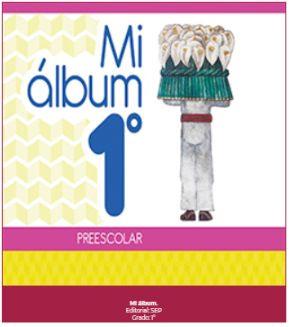
https://libros.conaliteg.gob.mx/20/K1MAA.htm

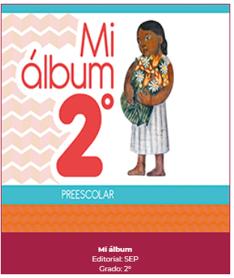
https://libros.conaliteg.gob.mx/20/K2MAA.htm

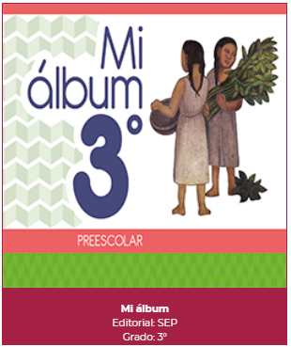
https://libros.conaliteg.gob.mx/20/K3MAA.htm

